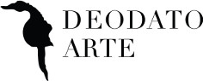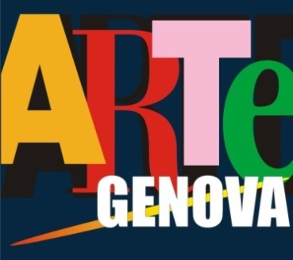

ArteGenova 2018
Deodato Arte è presente con Mr. Brainwash

Padiglione Blu - Stand 117

16 - 19 febbraio 2018
inaugurazione su invito giovedì 15 febbraio, ore 18

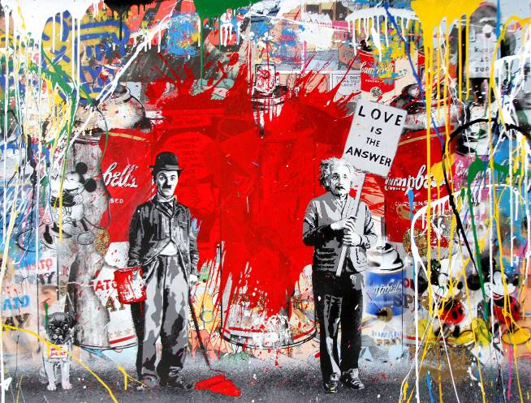

comunicato stampa, 8.02.2018

Deodato Arte insieme a Mr. Brainwash è presente a ArteGenova

Con uno stand monografico interamente dedicato a Mr. Brainwash, uno degli street artist più richiesti e quotati al mondo, Deodato Arte dal 16 al 19 febbraio partecipa ad ArteGenova la Mostra Mercato di Arte Moderna e Contemporanea giunta alla XIV edizione.

Diverse opere uniche su carta e una scultura presentano alcuni tra i soggetti più significativi di Mr. Brainwash a partire da 2.700 euro fino a 22.000 euro.

I lavori dell’artista sono rappresentazioni della società contemporanea, spesso accompagnati da frasi che esprimono messaggi positivi, legati alla ricerca della felicità. La scimmia sopra il contenitore della Coca-Cola in “Everyday Life” che invita a seguire i propri sogni, “Albert Einstein” che inneggia all’amore con il cartello “Love is the answer”, l’ironia di “Charlie Chaplin” e l’intramontabile coppia disneyana “Mickey Mouse e Minnie” stretta in un abbraccio, sono tra i soggetti più amati.
Spiccano inoltre opere simbolo dell’innocenza della fanciullezza come “With All My Love”, in cui i bambini, accompagnati da parole gioiose, diventano i veri protagonisti e personaggi della nostra società di cui Mr. Brainwash offre una lettura sdrammatizzata e ottimista.
Le figure principali dei suoi lavori si stagliano su sfondi coloratissimi realizzati con tecniche differenti - dal collage alla tempera, dalle colature allo spray - che rivelano numerosi riferimenti alla Pop Art, al fumetto, alle icone della cultura di largo consumo.
I suoi pezzi unici sono realizzati su carta porosa molto spessa o su compensato, ma anche su tele, cartone e altri svariati materiali di recupero.

Ogni lavoro è accompagnato dal Certificato di Autenticità eseguito da Mr. Brainwash e quindi spesso considerato un’opera d’arte: un cartone bruciato con apposta sul retro l’esatta metà di una banconota da un dollaro; l’altra metà viene accuratamente conservata negli archivi dell’artista.
Il titolo scelto per la prima personale di Mr. Brainwash a Los Angeles Life is Beautiful, in seguito divenuto il nome della sua factory, è la frase con cui timbra ogni sua opera ed è inoltre una delle sue principali sculture in cui le parole sono scolpite nella resina e dipinte nell’inconfondibile stile street dell’artista con colature di vernice.

Le quotazioni di Mr. Brainwash sono da record. I suoi lavori grafici in edizione limitata (multipli firmati e numerati in serie) vanno a ruba. Le opere uniche invece, riservate al mercato dell’arte, sbancano in tutto il mondo comparendo in gallerie d’arte accuratamente selezionate.
Ad oggi i multipli hanno un valore di mercato dai 700 ai 3.000 euro, mentre i pezzi unici partono da 10.000 fino a 100.000 euro, senza contare le cosiddette “opere speciali” realizzate ad hoc per musei, eventi, ed altre occasioni, che sono sempre in strepitosa ascesa.

Cenni biografici. Mr. Brainwash il cui vero nome è Thierry Guetta, nasce nel 1966 in Francia a Garges-lès-Gonesse e si trasferisce con la famiglia a Los Angeles all’età di 15 anni. Nel 1999 durante uno dei suoi numerosi viaggi in Francia viene a conoscenza della vera identità di suo cugino, il noto street artist Space Invader; dopo questa scoperta Guetta si appassiona alla street art e il suo primo approccio con questo mondo avviene attraverso la telecamera, inizia a seguire Space Invader per le strade filmando la realizzazione dei suoi lavori fino a entrare nella cerchia di amici e riprendere nel corso degli anni le uscite notturne dei più grandi street artist mondiali tra cui Obey e Banksy.
Con lo pseudonimo di Mr. Brainwash punta tutto su se stesso, nel 2008 investe tutti i suoi risparmi fra cui la casa di famiglia, e organizza a Los Angeles in un gigantesco magazzino abbandonato la sua prima personale dal titolo Life is Beautiful, mostra-evento che si conclude con oltre 1.000.000 di dollari di opere vendute. In seguito è chiamato a disegnare la copertina dell’album di Madonna “Celebration” e incaricato di realizzare graffiti promozionali per il singolo dei Red Hot Chili Peppers. Su spinta di Banksy i due artisti decidono di realizzare il film-documentario presentato al Sundance Film Festival nel 2010 e diretto dallo stesso Banksy dal titolo “Exit Through The Gift Shop”. Mr. Brainwash è oggi uno degli artisti più quotati nel mercato dell’arte della street art e tra i più amati dal pubblico.
Presenza ormai fissa da anni ad Art Basel, è immancabile nelle fiere d’arte più importanti del mondo e nelle gallerie da lui selezionate, consapevole di rappresentare un’eccezione, ovvero essere un artista vivente già quotato, di fama internazionale e in continua ascesa.

Coordinate evento
Titolo “ArteGenova 2018. Deodato Arte è presente con Mr. Brainwash”
Sede ArteGenova, Quartiere Fieristico di Genova - Padiglione Blu - Stand 117
Piazzale J. F. Kennedy 1, Genova
Date da venerdì 16 a lunedì 19 febbraio 2018
Inaugurazione su invito giovedì 15 febbraio, ore 18
Orari da venerdì 16 a domenica 18 febbraio, ore 10-20; lunedì 19 febbraio, ore 10-13

Ingresso Intero: € 8,00 - Ridotto: € 4,00 Riservato a gruppi (minimo 10 persone), Forze dell’Ordine, persone over 65, studenti universitari, diversamente abili (l’accompagnatore ha diritto all’ingresso omaggio), ragazzi dagli 11 ai 17 anni - Ridotto speciale: € 1,00 Riservato ai soci Arci, ArciGay Genova, Carta Giovani, Touring Club, FAI, su presentazione della tessera dell’anno in corso. Riservato, inoltre, agli utenti che scaricheranno il biglietto dal sito www.artegenova.com - Ingresso gratuito: per Titolari e accompagnatore Carta Più e Carta MultiPiù de La Feltrinelli, per i ragazzi fino a 10 anni compresi, e per tutte le scolaresche, compresi gli accompagnatori, previa richiesta alla Segreteria Organizzativa via mail o fax

Info pubblico Deodato Arte Tel. +39 02 80886294 - galleria@deodato-arte.it
www.deodato.com

Segreteria organizzativa ArteGenova 2018
NORD EST FAIR SRL - Via A. Costa, 19 - 35124 Padova
Tel. +39 049 8800305 - Fax +39 049 8800944 - giulia@fierenef.com

Ufficio stampa Deodato Arte
IBC Irma Bianchi Communication
Tel. +39 02 8940 4694 - mob. + 39 328 5910857 - info@irmabianchi.it
testi e immagini scaricabili da www.irmabianchi.it

